Пришкольный лагерь "Дружба"
С 6 июня 2022 года
начал работу пришкольный лагерь "Дружба".
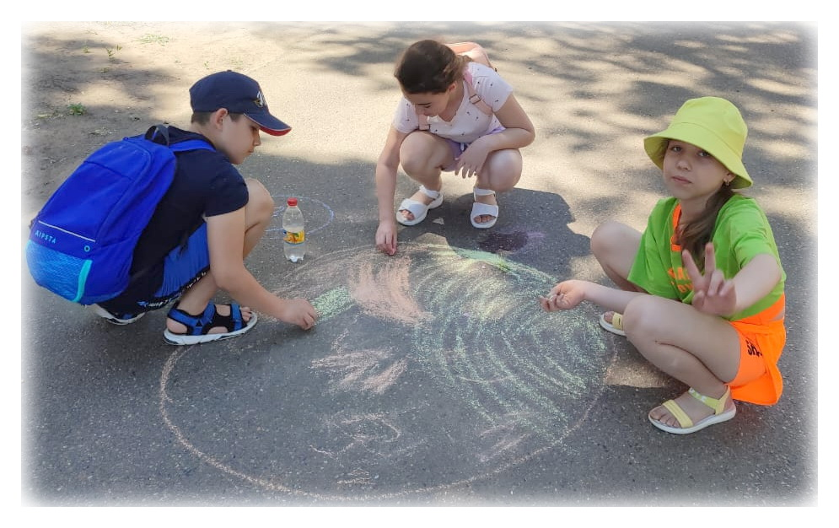

Каждое утро у детей начинается с зарядки и контроля здоровья медицинским работником школы.
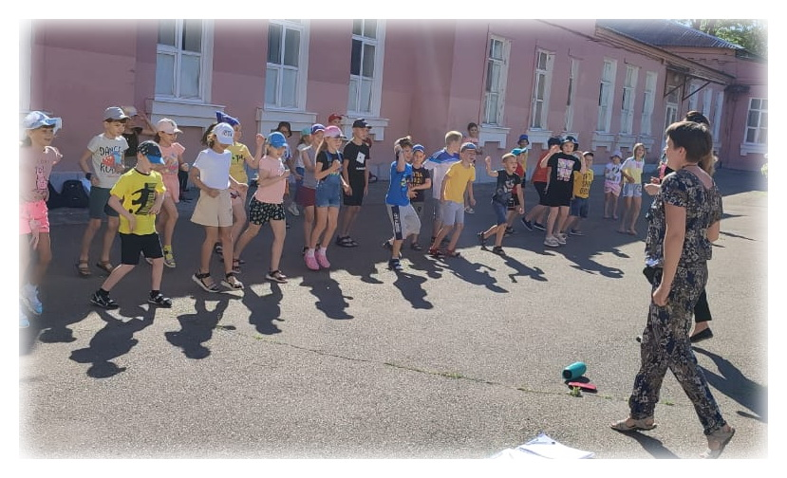
В нашем лагере всегда полноценное двух разовое горячее питание. В рационе у ребят все необходимые ингредиенты полного и здорового развития детей.
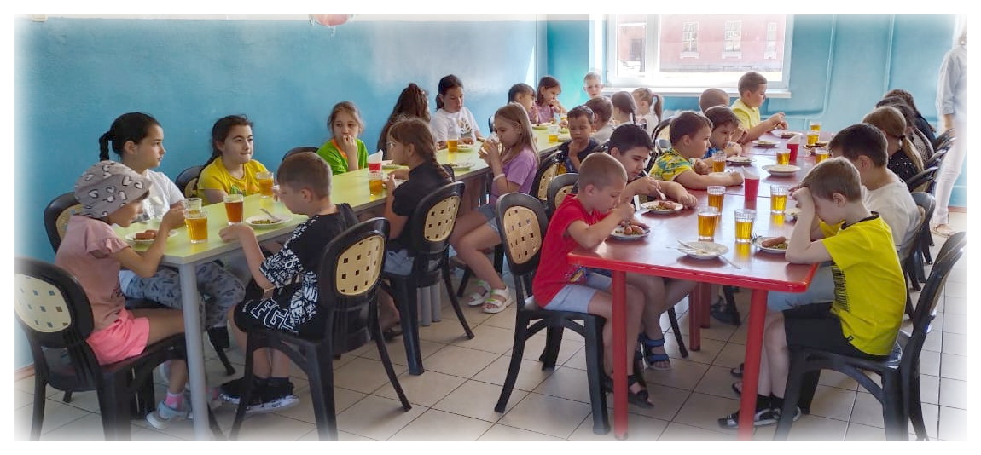

Ежедневно у ребят проходят досуговые мероприятия, викторины, флешмобы, кресты, игры на сплачение.

6 июня была проведена интеллектуальная игра "Мой Пушкин".
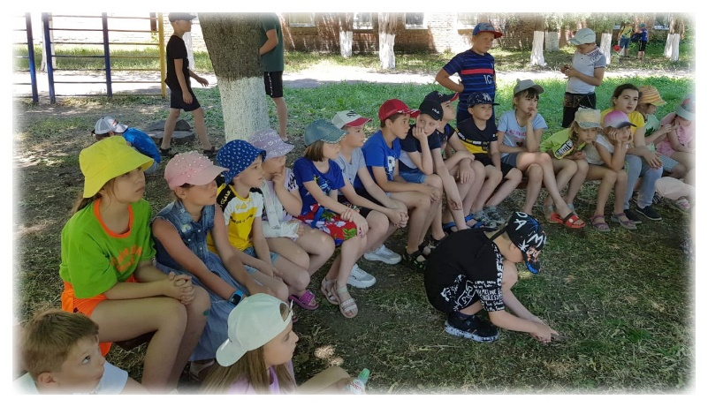
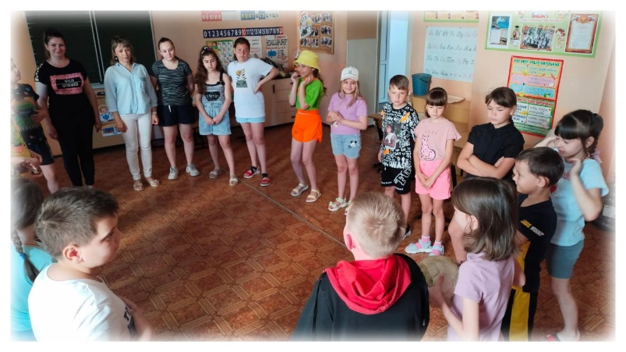
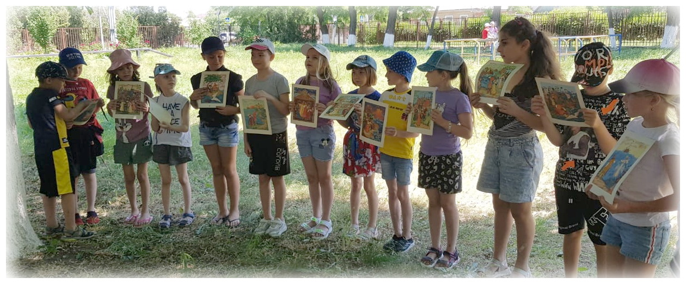

Весенний оздоровительный лагерь.
С 28 марта по 1 апреля 2022 года в МБОУ СОШ№2 г. Азова работал весенний оздоровительный лагерь. В нём оздоровились 40 детей 5-6 классов.
Каникулы для детей – это всегда зарядка новой энергией, приобретение новых знаний, продолжение освоения мира, время открытий и побед. Значимость весеннего периода для оздоровления и воспитания детей, удовлетворения детских интересов и расширения кругозора невозможно переоценить. При правильной организации весенней занятости детей и подростков можно говорить о социальном оздоровлении, гражданском взрослении и духовно-нравственном росте каждого отдельного ребенка.
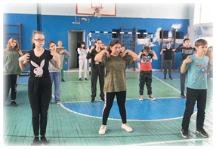
Посещение лагеря способствует формированию у ребят самоутверждения личности в коллективе, общения, коммуникативных навыков, доброжелательности, воспитание чувства коллективизма, приобщение к активному отдыху на природе.
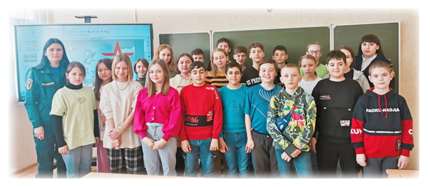
Формируя воспитательное пространство лагеря, все дети, посещающие лагерь, становятся участниками длительной сюжетно-ролевой игры со своими законами и правилами, принципами организации педагогического процесса в рамках реализации программы лагеря, а это:
- принцип коллективной деятельности;
- принцип самореализации ребенка в условиях временного детского коллектива;
- принцип самостоятельности.
Во время проведения мероприятий дети научились внимательно слушать, играть, координировать свои эмоции, движения, узнали новые игры, стали дружнее. Дети стали более наблюдательными, научились понимать друг друга и педагогов.

